冬休みの課題
数 学
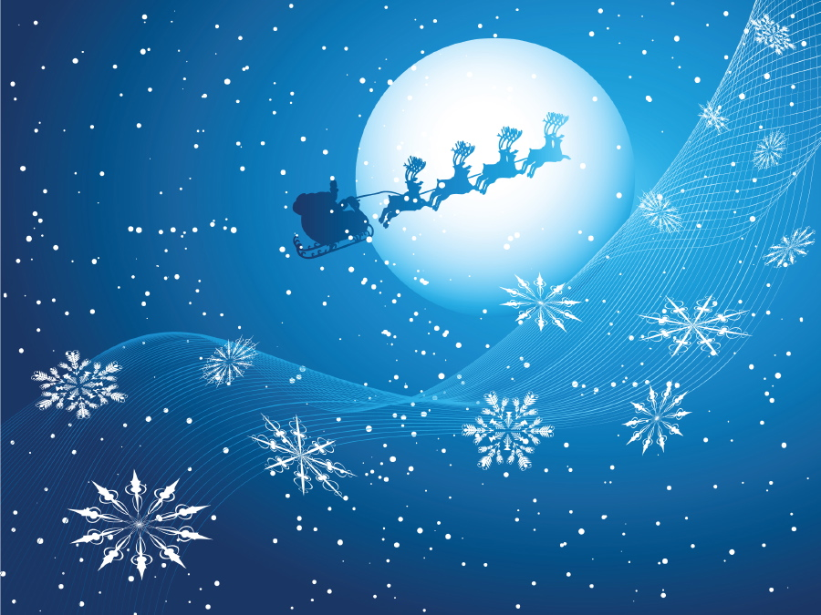

1年1組 氏名( )

